_________________________________________________________________________________________

MIEJSKI KONKURS WIEDZY
O GDYNI

Edycja 2020/21

_________________________________________________________________________________________
Etap szkolny
SZKOŁY PODSTAWOWE

Test zawiera 34 pytań jednokrotnego wyboru. Prawidłowe odpowiedzi proszę zaznaczać w polu obok.
1. Pytanie pierwsze
a) odpowiedź 1 b) odpowiedź 2 c) odpowiedź 3 d) odpowiedź 4

Czas trwania: 20 minut
Życzymy powodzenia !

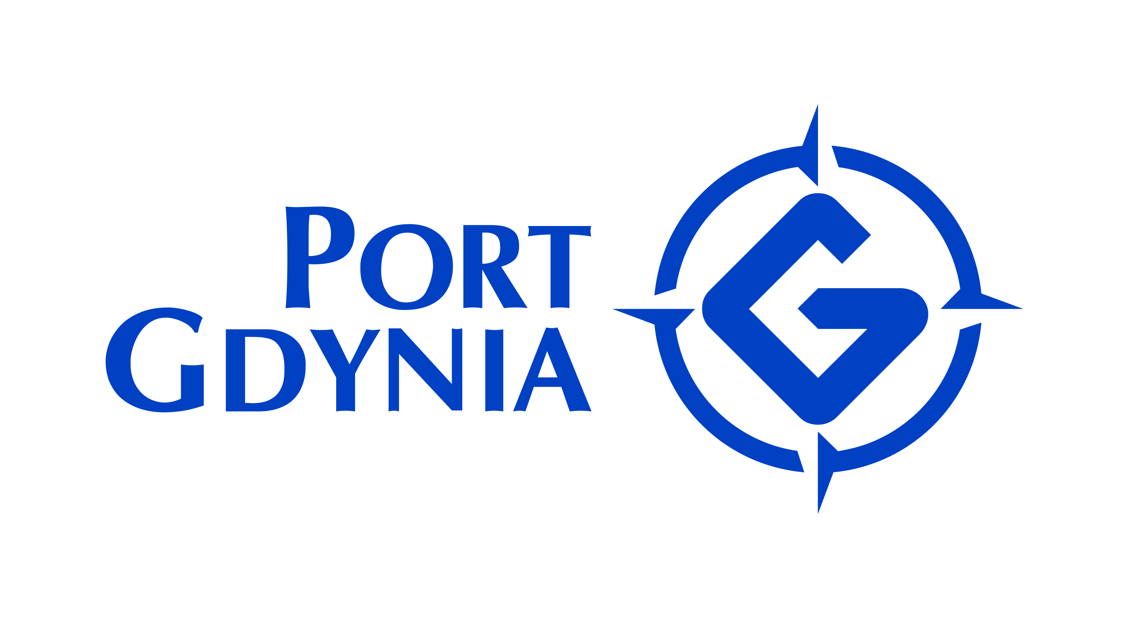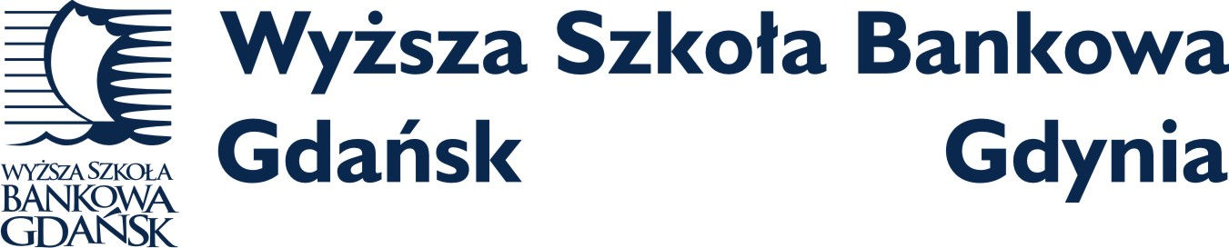
1. Którą rocznicę tragicznych wydarzeń 17 grudnia obchodzono w 2020 roku?

a) 30 b) 40 c) 50 d) 60

2. W jakiej dzielnicy znajduje się najstarszy gdyński pomnik Ofiar I Wojny Światowej?

a) Na Leszczynkach b) Na Oksywiu c) W Chyloni d) W Orłowie

3. W którym miesiącu odbył się Festiwal Polskich Filmów Fabularnych w Gdyni w 2020 roku?

a) czerwcu b) wrześniu c) październiku d) grudniu

4. Jak nazywał się nauczyciel, dyrektor pierwszej gdyńskiej, polskiej szkoły, radny pierwszej Rady Miejskiej, animator życia kulturalnego w Gdyni.

a) Jan Kamrowski b) Benedykt Porożyński c) Jan Radtke d) Jan Skwiercz

5. Jak nazywa się główna nagroda na Festiwalu Polskich Filmów Fabularnych w Gdyni?

a) Złote Lwy b) Bursztynowy Słowik c) Cezar d) Złoty Niedźwiedź

6. Gdzie na terenie Gdyni przed II wojną światową funkcjonował hipodrom, na którym urządzano cykliczne zawody hippiczne z udziałem najlepszych polskich zawodników?

a) w miejscu obecnego stadionu miejskiego b) Polanka Redłowska
c) Międzytorze d) Kolibki

7. Gdzie 2 października 2018 roku został pochowany dowódca Obrony Wybrzeża w 1939 roku wiceadmirał Józef Unrug?

a) Cmentarz Witomiński b) Cmentarz Obrońców Wybrzeża w Redłowie
c) Cmentarz Marynarki Wojennej d) krypta Kościoła Garnizonowego na Oksywiu

8. PPNT – ten skrót oznacza:

a) Pomorski Przegląd Naukowo-Techniczny b) Pomorski Port Nowych Technologii
c) Pomorski Park Naukowo-Technologiczny d) Polski Park Naturalny Trójmiasto

9. Jaką nazwę w okresie PRL posiadała obecna ulica Wójta Radtkego?

a) 22 lipca b) Feliksa Dzierżyńskiego c) Mieczysława Migały d) Józefa Stalina

10. Jaka z hal NIE należy do kompleksu Hal Targowych w Gdyni?

a) Hala Łukowa b) Hala Płaska c) Hala Rzeźna d) Hala Rybna

11. W którym roku uchwalono ustawę o budowie Portu w Gdyni?

a) 1918 b) 1920 c) 1922 d) 1924

12. Jaka jest data śmierci Prezydent Gdyni Franciszki Cegielskiej?

a) 21.09.1999 b) 22.10.2000 c) 14.03.2001 d) 19.09.2002

13. Która ulica w Gdyni jest najdłuższa?

a) Morska b) al. Zwycięstwa c) Chylońska d) Śląska

14. Kiedy rozpoczęły się pierwsze wysiedlenia gdynian podczas II Wojny Światowej?

a) 10.1939 b) 12.1939 c) 01.1940 d) 03.1940

15. Jadąc kolejką SKM z Gdyni Głównej do Gdyni Chyloni, po drodze zatrzymamy się na przystanku:

a) Gdynia Grabówek b) Gdynia Cisowa;
c) Gdynia Wzgórze Św. Maksymiliana d) Gdynia Redłowo

16. Konkurs na najpiękniej urządzony ogród, balkon lub taras w Gdyni nosi nazwę:

a) Kwiecista Gdynia b) Gdynia w kwiatach c) Zielona Gdynia d) Gdyniokwiat

17. Przyporządkuj ulicę do dzielnicy.

ul. Adama Asnyka

a) Wzgórze Św. Maksymiliana b) Wielki Kack c)Kamienna Góra d) Witomino

18. Przyporządkuj ulicę do dzielnicy.

ul. Wojewody Andrzeja Wachowiaka

a) Wzgórze Św. Maksymiliana b) Wielki Kack c)Kamienna Góra d) Obłuże

19. Przyporządkuj ulicę do dzielnicy.

ul. Piekarska

a) Wzgórze Św. Maksymiliana b) Wielki Kack c)Witomino d) Obłuże

20. Przyporządkuj ulicę do dzielnicy.

ul. Waleriana Szefki

a) Wzgórze Św. Maksymiliana b) Wielki Kack c)Kamienna Góra d) Witomino

21. Przyporządkuj ulicę do dzielnicy.

ul. Pasieczna

a) Wzgórze Św. Maksymiliana b) Wielki Kack c)Kamienna Góra d) Witomino

22. W którym roku odwiedził Gdynię Marszałek J. Piłsudski?

a) 1924 b) 1928 c) 1930 d) 1936

23. Pierwszy polski wójt Gdyni nazywał się:

a) Antoni Abraham b) Franciszek Sokół c) Jan Kamrowski d) Jan Radtke

24. Jaką nazwę nosił pierwszy statek, który zawinął do portu w Gdyni?

a) Pensylwania b) Vilnius c) Sobieski d) Kentucky

25. Pierwsze kino w mieście Gdynia nazywało się:

a) Lido b) Morskie Oko c) Czarodziejka d) Polonia

26. W której dzielnicy miasta znajduje się popiersie Henryka Sienkiewicza?

a) Orłowo b) Kamienna Góra c) Chylonia d) Redłowo
27. Pierwsza pisemna wzmianka o Gdyni pochodzi z roku:

a) 1175 b) 1201 c) 1253 d) 1372

28. Zdjęcie z lat trzydziestych przedstawia:

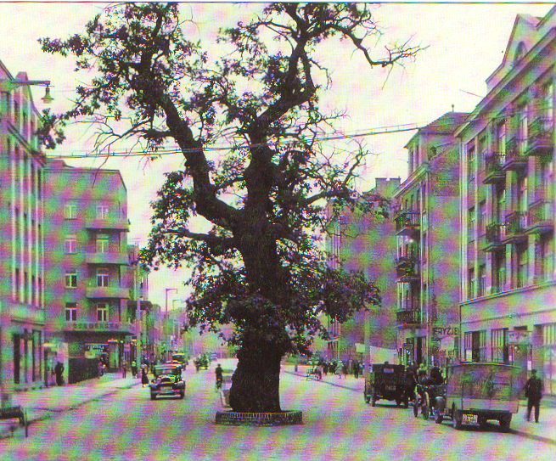

a) Plac Konstytucji b) ul. Piłsudskiego c) Skwer Kościuszki d) ul. Portową

29. W jakiej dzielnicy Gdyni na przystankach autobusowych znajdziesz tablice w języku polskim i kaszubskim ?

a) Chwarzno - Wiczlino b) Wielki Kack c) Chylonia d) Oksywie

30. Przez Gdynię przepływa kilka rzeczek i potoków, który ciek jest największy?

a) Potok Chyloński b) Zagórska Struga c) Kacza d) Swelina

31. Co przedstawia herb Gdyni?

a) mewę z rybą w szponach b) rybę w koronie c) miecz i dwie ryby d) lwy z koroną

32. Który z polskich królów przebywał w Kolibkach?

a) Władysław Jagiełło b) Władysław Łokietek c) Zygmunt August d) Jan III Sobieski

33. Janek Wiśniewski z przejmującej ballady o ofiarach wydarzeń z grudnia 1970 jest uosobieniem wszystkich zabitych w tamtych tragicznych dniach. W rzeczywistości, zastrzelony przez wojsko, człowiek, niesiony przez robotników na drzwiach ulicami Gdyni nazywał się:

a) Zbigniew Godlewski b) Brunon Drywa c) Jerzy Skonieczka d) Zygmunt Gliniecki

34. Którą rocznicę nadania Gdyni praw miejskich obchodziliśmy 10.02.2021 r.?

a) 90 b) 93 c) 95 d) 97

